綺麗人生—新星的祝福
為了鼓勵即將面臨人生一大考驗，及祝福即將邁向人生另一新階段的全體高國三同學，成為再興未來耀眼的新星，100年3月31日(星期四)第9節輔導室特別於知新樓B3體育館舉辦「綺麗人生—新星的祝福」活動，由校長帶領再興師長為同學獻上無限的祝福。
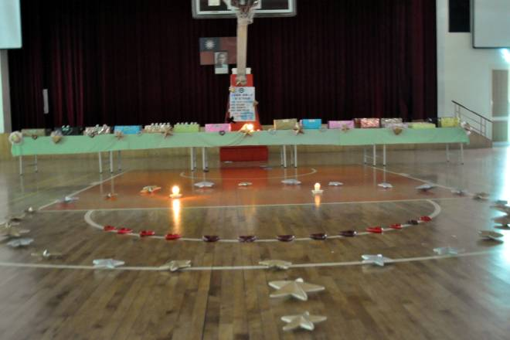 | 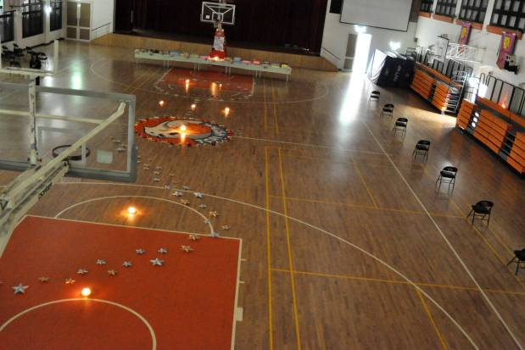
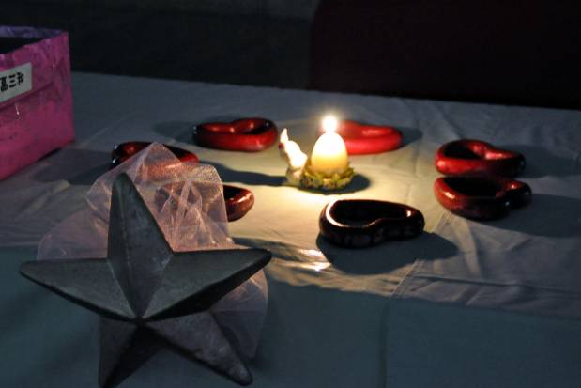 | 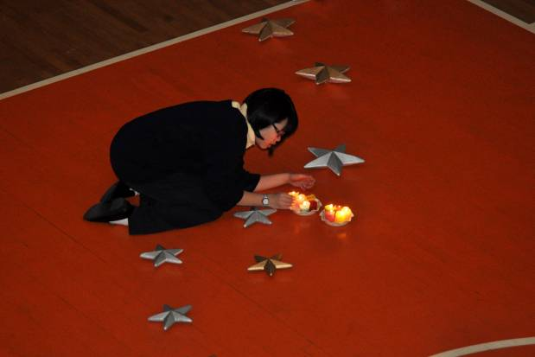
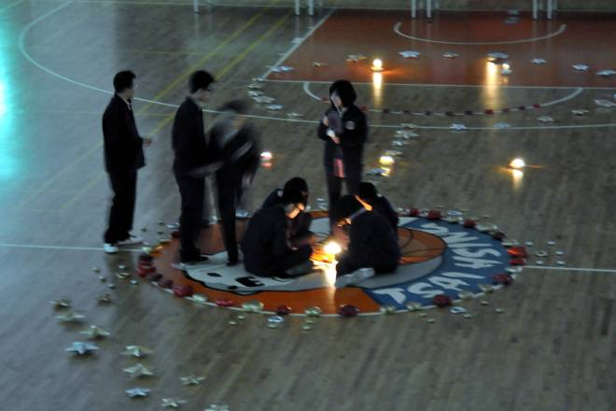 | 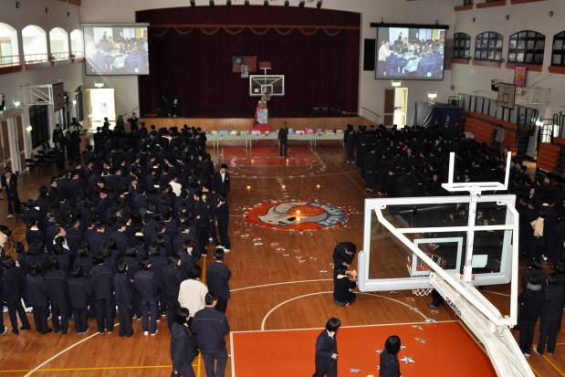
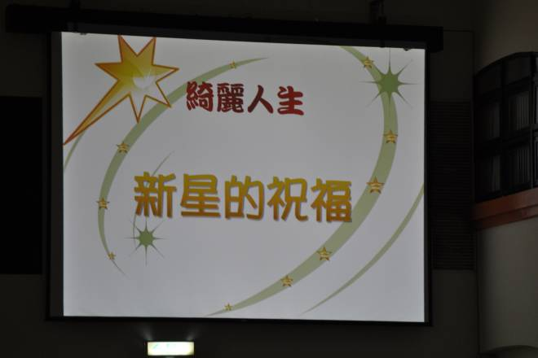 | 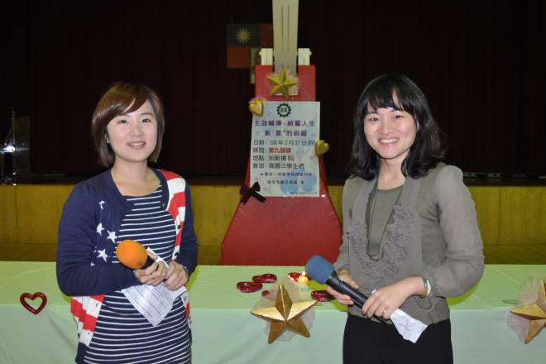
活動開場 | 美麗的主持人—戴詠芳、陳蕙如老師
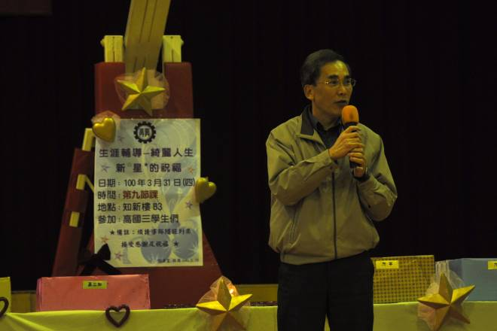 | 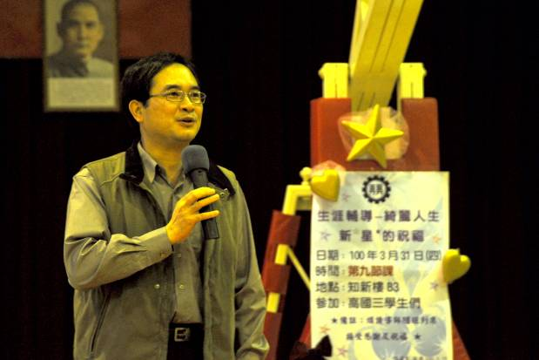
朱正宇校長獻上祝福—100分的前程 | 柯文柔主任獻上祝福--過好美一天
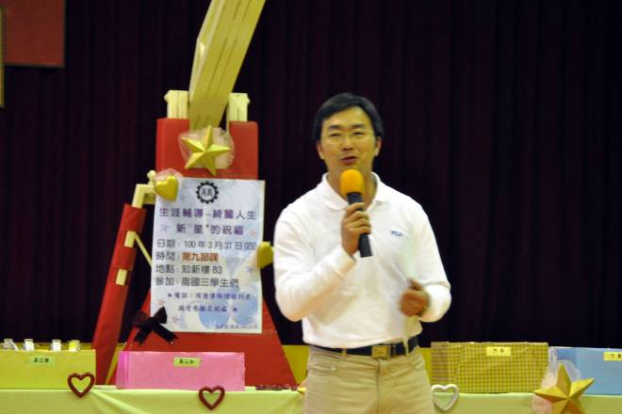 | 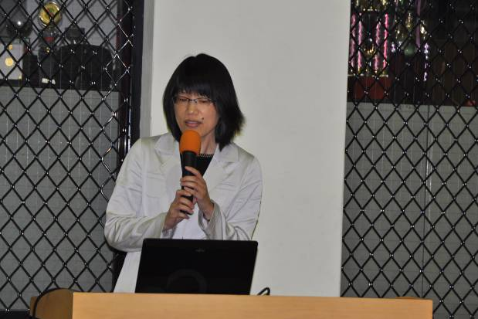
張東勇主任獻上祝福--踏實 | 蔡麗瑱主任獻上祝福—挑戰未來
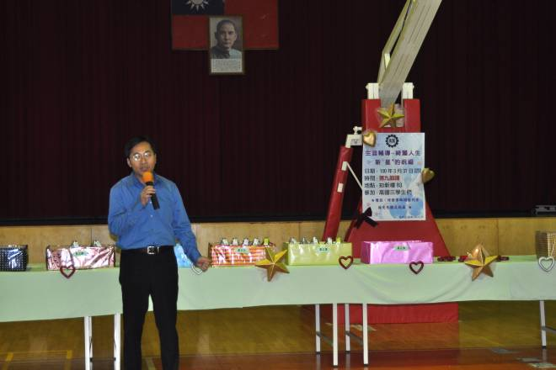 | 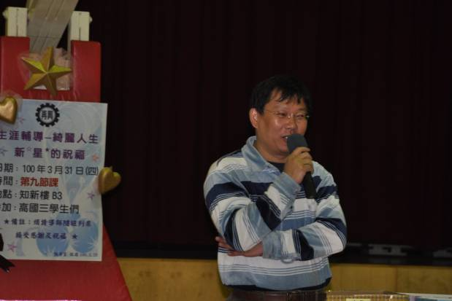
陳昭男組長獻上祝福--永不放棄 | 顏俊雄組長獻上祝福--選擇所愛‧愛你所選
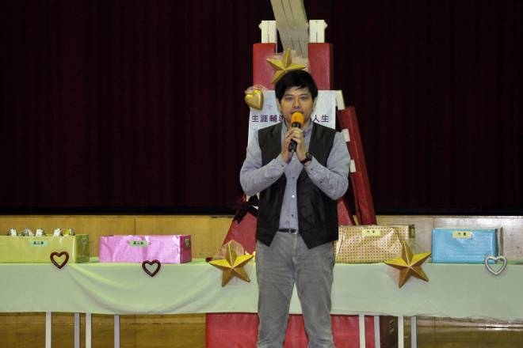 | 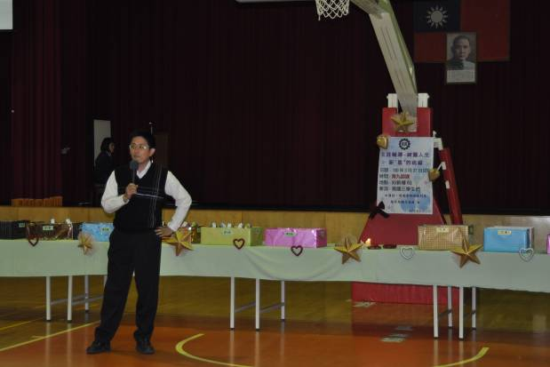
陳俊宇組長獻上祝福 | 朱哲民組長獻上祝福
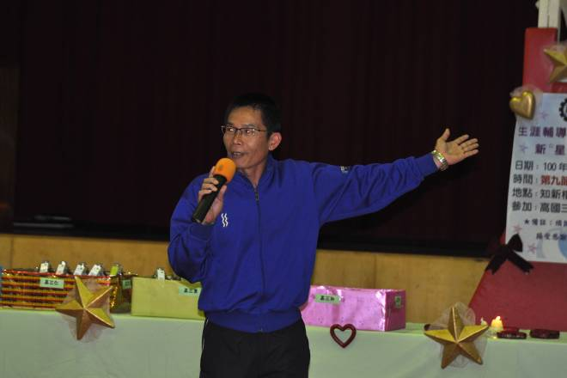 | 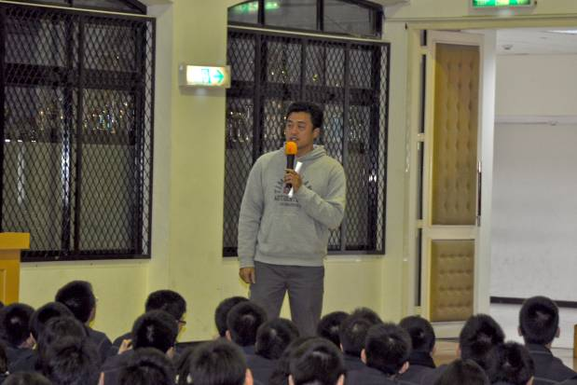
雷遠郎組長獻上祝福 | 薛兆宏組長獻上祝福--沒有最好‧只有更好
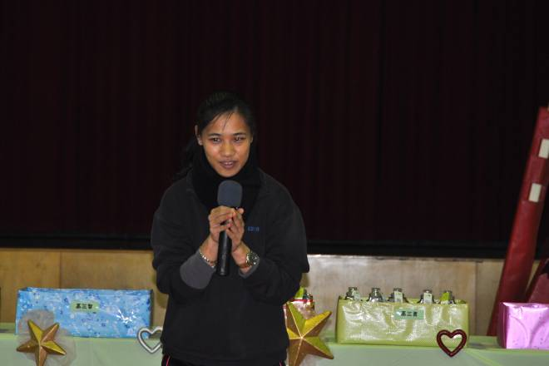 | 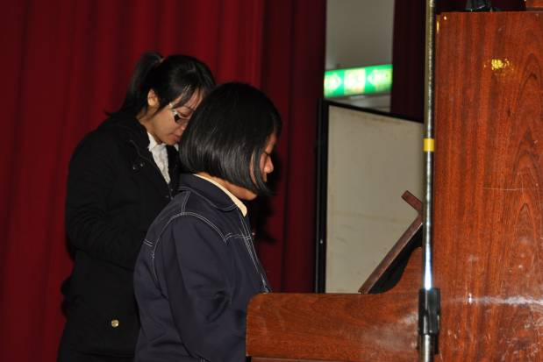
許惠君組長獻上祝福—築夢‧築夢 | 八仁陳詠絜同學伴奏
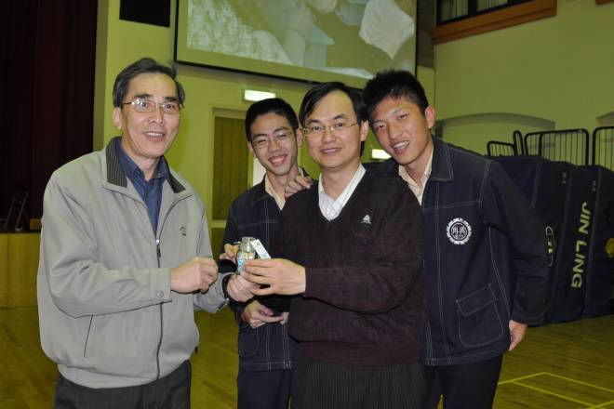 | 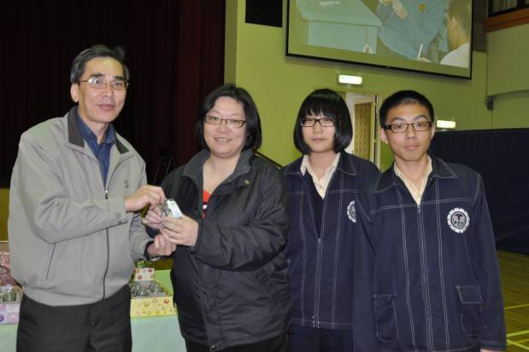
校長致贈九忠全體師生新星的祝福 | 校長致贈九仁全體師生新星的祝福
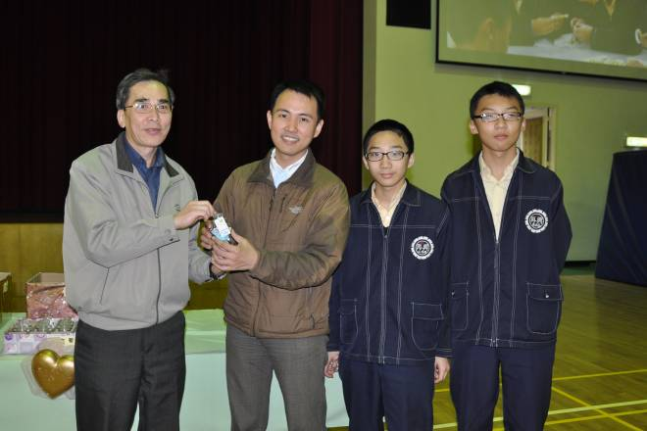 | 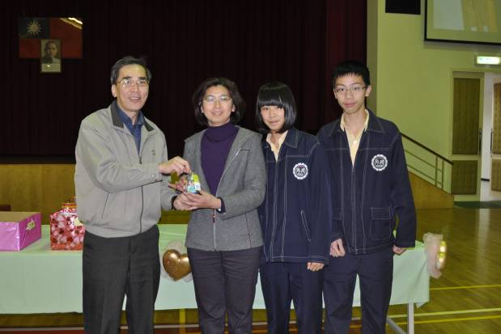
校長致贈九愛全體師生新星的祝福 | 校長致贈九和全體師生新星的祝福
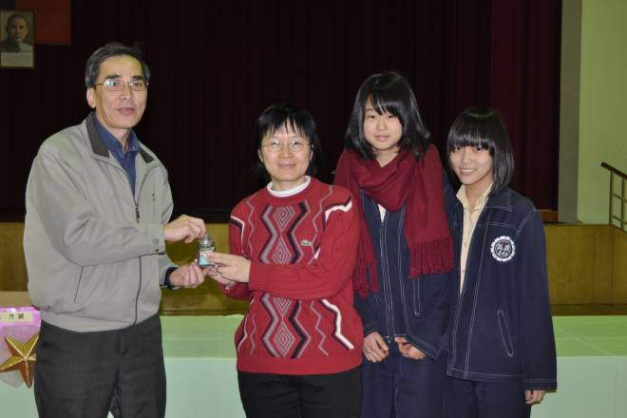 | 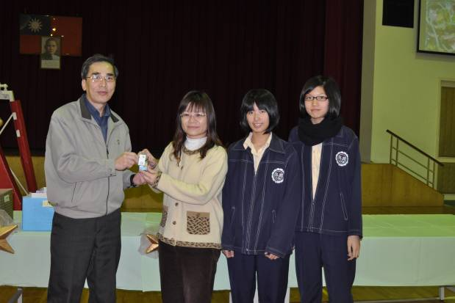
校長致贈九誠全體師生新星的祝福 | 校長致贈九勇全體師生新星的祝福
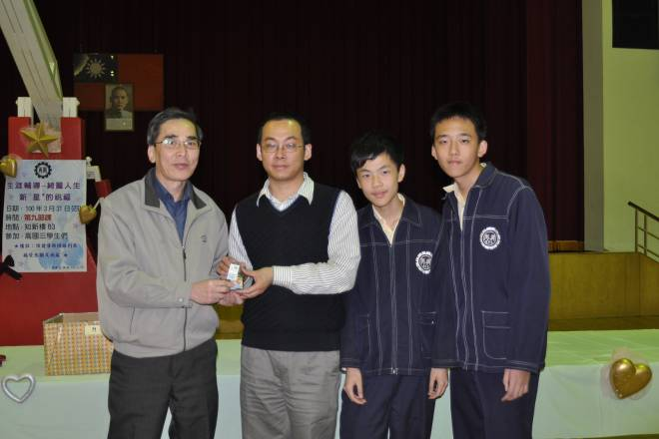 | 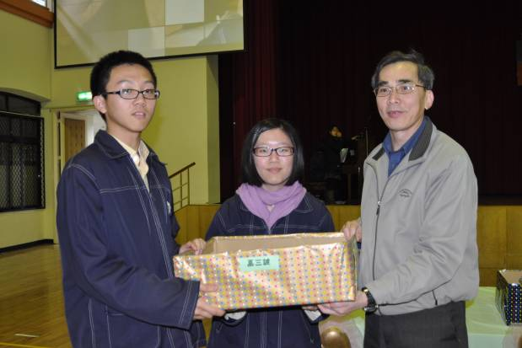
校長致贈九平全體師生新星的祝福 | 校長致贈三誠全體師生新星的祝福
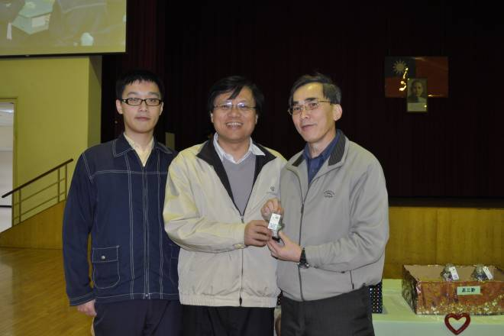 | 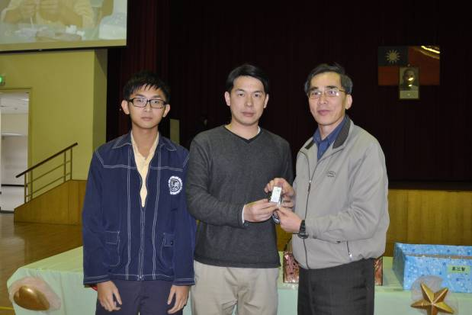
校長致贈三愛全體師生新星的祝福 | 校長致贈三勤全體師生新星的祝福
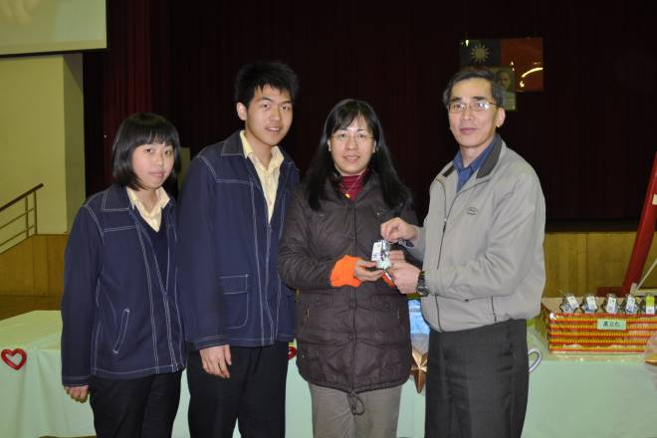 | 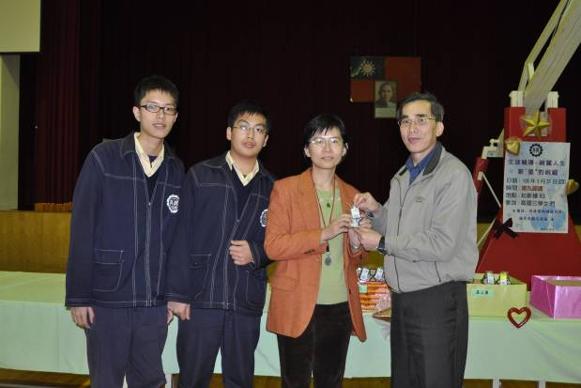
校長致贈三和全體師生新星的祝福 | 校長致贈三智全體師生新星的祝福
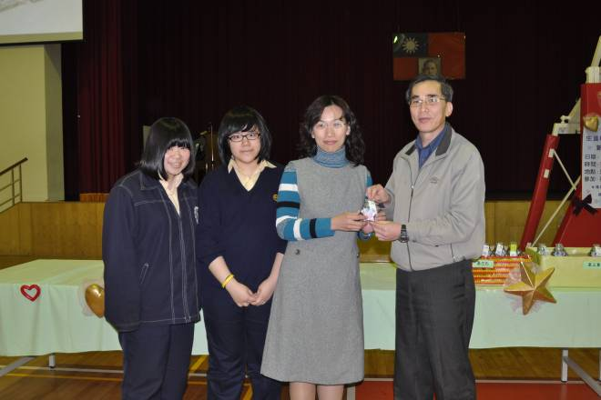 | 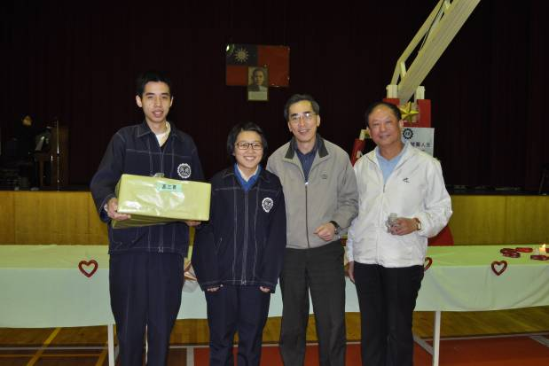
校長致贈三仁全體師生新星的祝福 | 校長致贈三勇全體師生新星的祝福
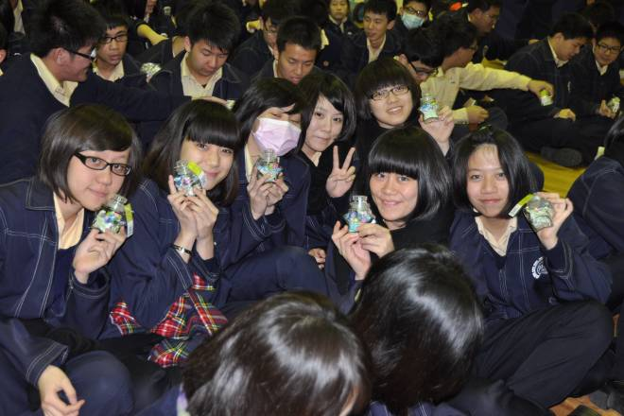 | 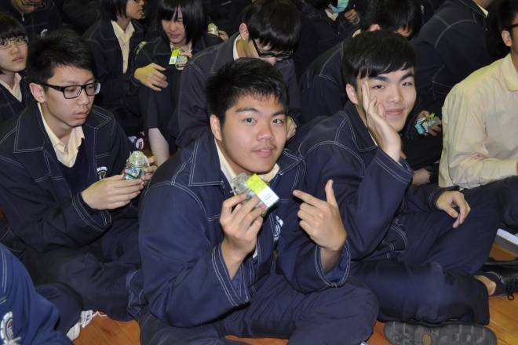
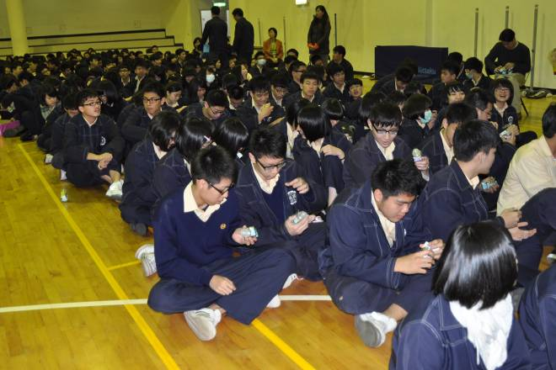 | 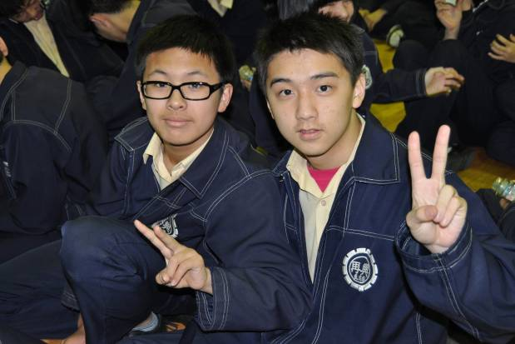
每一位高國三同學都收到再興師長及學弟妹獻給自己的祝福
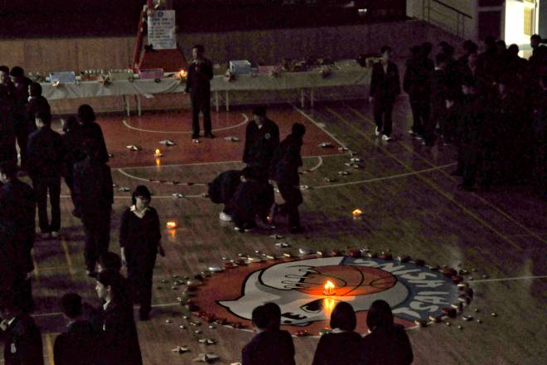 | 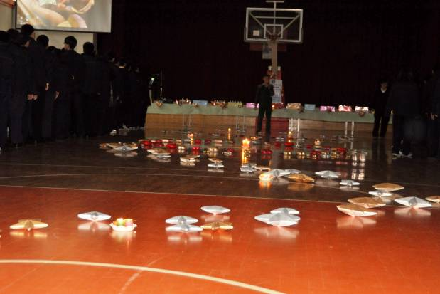
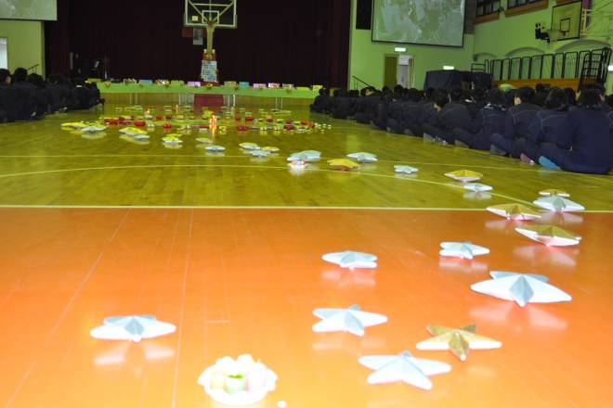 | 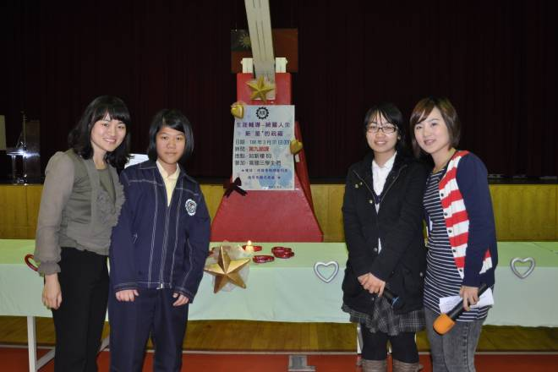
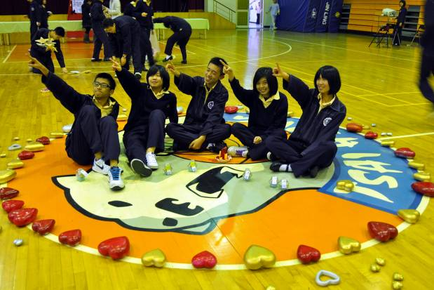 | 